Họ và Tên: Trần Quốc Khánh

MSSV: 11500880098

Lớp: 11_CNPM_2

**BUỔI 4**

**Nội dung thực hành**

**I. Theo dõi tiến độ**

**1. Lưu đường cơ sở của kế hoạch của bạn**

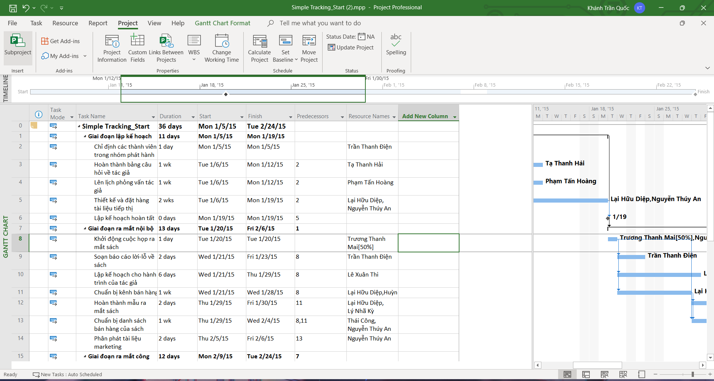

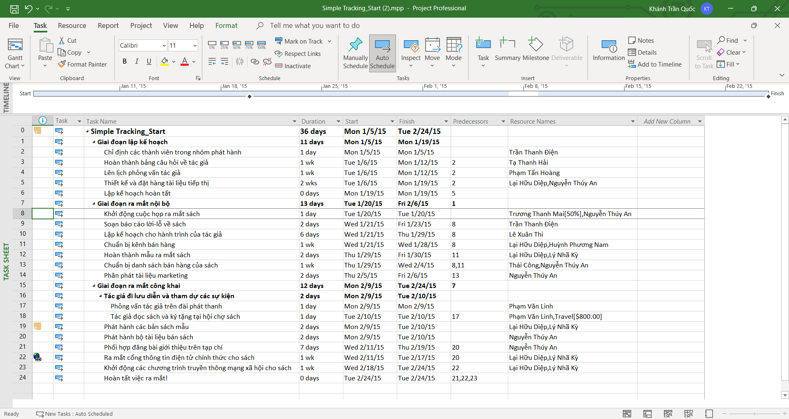

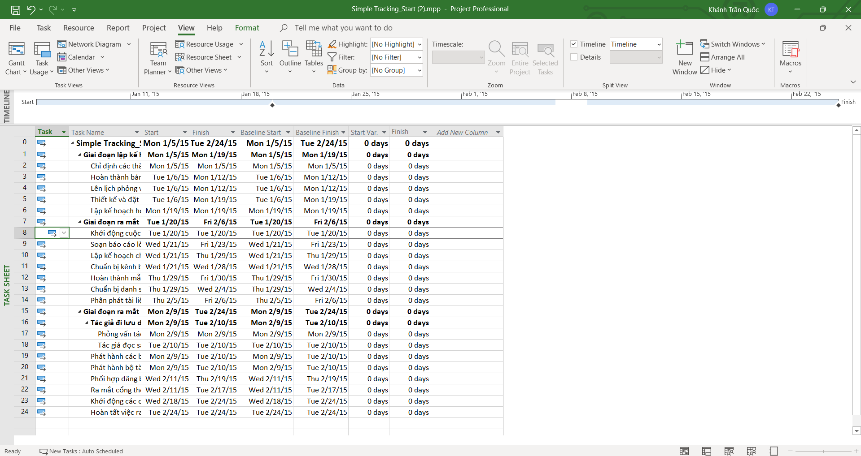

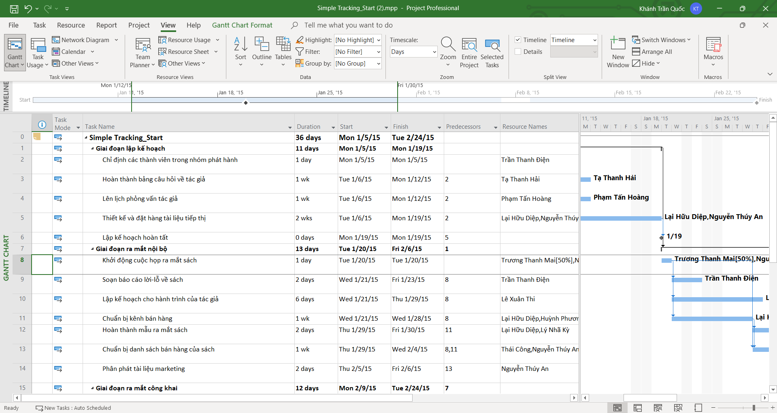

**2. Theo dõi một kế hoạch như đã lên lịch đến một ngày cụ thể**

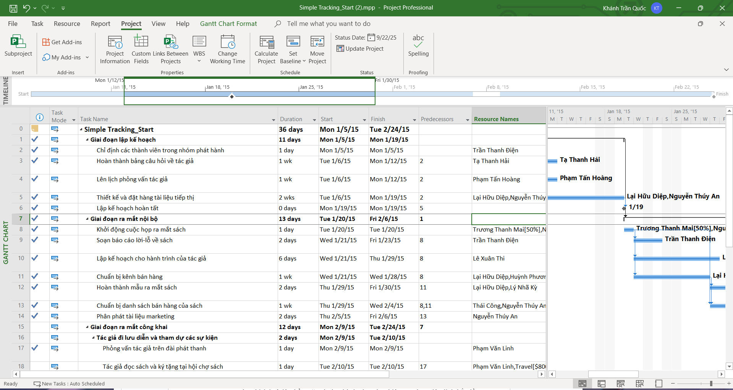

**3. Nhập tỷ lệ phần trăm hoàn thành nhiệm vụ**

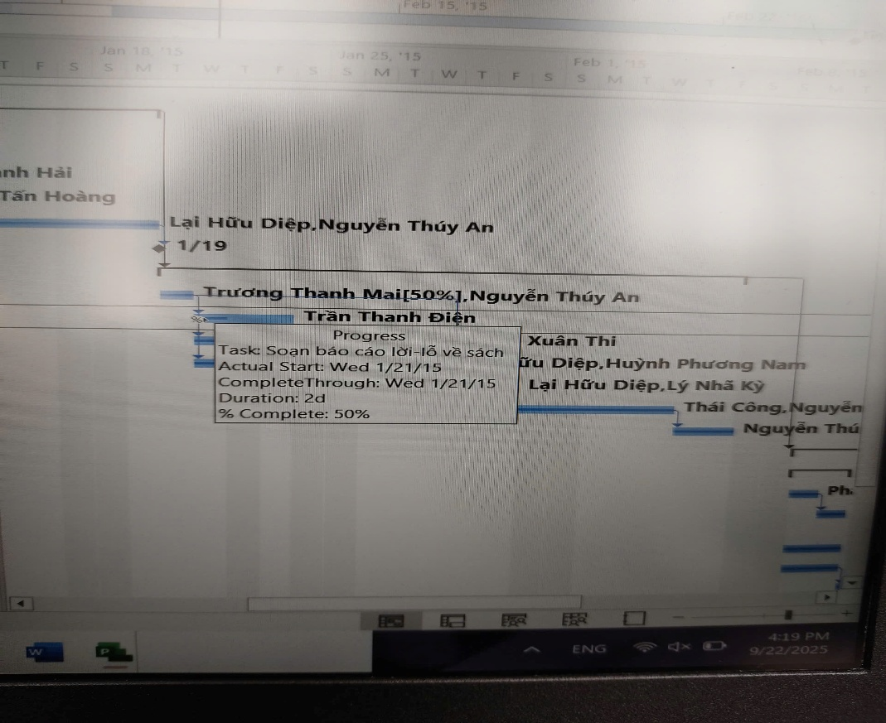

**4. Nhập giá trị thực tế cho các nhiệm vụ**

